Área: Lengua y Literatura 1 ° año C y D

Docente: Baret, Lidia

lidiaraquelbaret@yahoo.com.ar a través de este correo recibo y hago devoluciones de las actividades.

* LA NOTICIA

Recordaremos las partes de la noticia viendo el siguiente video explicativo.

<https://youtu.be/NgLIvqqPJrs>

**LA NOTICIA**

La noticia es un texto informativo que relata un hecho actual, novedoso y relevante para una gran cantidad de gente. Este tipo de texto aparece en periódicos, revistas y en internet.

**PARTES DE UNA NOTICIA**

**Además de las que observamos en el video del comienzo, a continuación, desarrollaremos otras más:**

* VOLANTA: anticipa el tema.
* TÍTULO: anuncia el tema y se destaca con una tipografía mayor.
* BAJADA O COPETE: se escribe debajo del título y adelanta algo de la noticia.
* CUERPO INFORMATIVO o LEAD: desarrolla la información
* IMÁGEN: pueden contar o no con una imagen que ilustre el tema.
* EPÍGRAFE o PIE DE FOTO: texto breve que explica la imagen.

¡ATENCION!  
 RECORDA QUE NO EN TODAS LAS NOTICIAS, SE ENCUENTRAN TODAS LAS PARTES ANTES MENCIONADAS. ALGUNOS DIARIOS DECIDEN OMITIR ALGUNAS DE ELLAS.

**CARACTERISTICAS DE UNA NOTICIA**

* **Veraz**
* **Completa**
* **Breve**
* **Actual**
* **Exacta**
* **Clara**
* **General**

**ACTIVIDADES**

1. Elige 3 de las características de la noticia y busca su significado en el diccionario.
2. Lee la siguiente noticia

**PROBLEMÁTICA MUNDIAL**

**1**

**1**

**1**

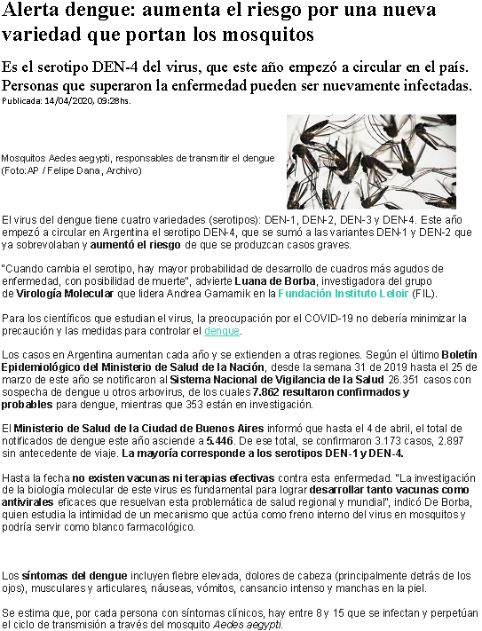

**4**

**3**

**5**

**6**

**2**

**1**

**1**

1. Indica las partes de la noticia.

**2**

**3**

**1**

**6**

**1**

**1**

**5**

**4**

1. C
2. Comprensión lectora
3. ¿Cómo se llama el mosquito que transmite la enfermedad?
4. ¿Existen vacunas contra la enfermedad?
5. ¿Cuáles son los síntomas del dengue?
6. Ahora escribiremos nuestra propia noticia con ayuda de los siguientes pasos

**¿Cómo es el procedimiento para armar una noticia?**

* Elige la información que más te interese y completa la siguiente tabla

|  |  |  |  |  |
| --- | --- | --- | --- | --- |
| **¿Qué pasó?** | **¿Quiénes participaron?** | **¿Cuándo?** | **¿Dónde?** | **¿Cómo / por qué ocurrió?** |
|  |  |  |  |  |

* Ahora pensá un título impactante que anuncie la información más importante de la noticia que elegiste y escríbelo.
* Después redacta la volanta y el copete usando los datos básicos de la tabla. Trata en lo posible de que no se repitan las mismas palabras en el título y en el copete.
* Escribe un párrafo bien detallado con las respuestas que diste en el cuadro a las preguntas “¿Cuándo?”, “¿Dónde? Y “¿Quiénes?”. Amplía la información acerca de cómo era el lugar y que características tenían los protagonistas de la noticia.
* En el último párrafo, expresa tu opinión personal acerca de los hechos acontecidos en la noticia.
* Escribe la noticia en borrador, reléela y revisa la ortografía y la correcta puntuación.

Ahora en tu carpeta, escribe la noticia siguiendo este esquema

**VOLANTA**

**TITULO**

**COPETE**

**DIBUJA O PEGA UNA FOTO**

**PIE DE FOTO O EPIGRAFE**

**CUERPO**